**ג,מ, - ידע**

**19 יוני 2018**

**כב' סיוון תשע"ח**

**נייד : 050/5459426**

**פקס: 02/6560615**

**ע"מ: 054851647**

**morgidon@mail.gov.il**

**לכבוד,**

**ג-מ ידע אישי בלבד**

**הנדון : הצעת תמחור סיור סליחות אופיר גריידי 5-9-18**

1. **שם הקבוצה : אופיר גריידי**
2. **כמות משתתפים: 26**
3. **אזור הסיור: (קפה נחמן / מוזיאון המוזיקה / אע בלו הול / סיור סליחות לכותל / גג המחכמה**
4. **ארוחת ערב בלו הול -130 שקל לאדם / 6500 שקל**
5. **תוכן הסיור: ראה נספח.**
6. **עלות לקבוצה:**
7. **עלות לאדם : 300 שקל**
8. **מרכיבי הסיור:**

* **חניה 10 כלי רכב בחניון כיכר המוזיקה (הלל 11 )**
* **קפה ומאפה קפה נחמן/ גורמונדיז / 20 שקל לאדם= 500 שקל**
* **סיור במוזיאון המוזיקה – 40 שקל = 1040 שקל = 1040**
* **מופע פיוטים 1200 שקל.**
* **מופע ישי ריבו 65 שקל = 1700.**
* **ארוחת ערב בלו הול 130 =3380שקל**
* **עלות הדרכה גדעון - 3000 שקל**

1. **סה"כ = שקל לא כולל מע"מ.**

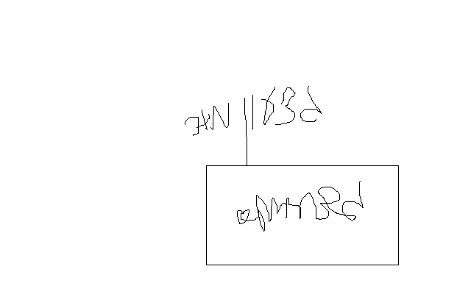

**בברכה**

**נצ"מ (דימ') גדעון מור**

**ג - מ ידע**